MESTNA OBČINA MARIBOR
ŽUPAN
Ulica heroja Staneta 1, 2000 MARIBOR

Datum: 31. 1. 2008
GMS - 242

MESTNI SVET MESTNE
OBČINE MARIBOR

ZADEVA: PREDLOG ZA OBRAVNAVO NA SEJI MESTNEGA SVETA MESTNE OBČINE MARIBOR

NASLOV GRADIVA: SKLEP O IZVZEMU NEPREMIČNINE IZ JAVNEGA DOBRA IN O ZAMENJAVI ZEMLJIŠČ, SKLEP O BREZPLAČNEM PRENOSU ZEMLJIŠČ NA REPUBLIKO SLOVENIJO (zanjo DARS in Direkcijo RS za ceste)

GRADIVO
PRIPRAVIL/A: Branko BELCA, vodja komunalnih programov

GRADIVO
PREDLAGA: župan, Franc KANGLER

POROČEVALEC/CI: Branko BELCA

PREDLOG SKLEPA:
- Mestni svet Mestne občine Maribor soglaša, da se parcela št. 1422/1 k.o. Brestrnica, parc. št. 1970/9 k.o. Dogoše in parc. št. 1353/5, 1353/6 obe k.o. Brezje izvzame iz javnega dobra in postane lastnina Mestne občine Maribor ter da se parcela št. 1422/1, pot v velikosti 633 m² zamenja z deli parcel št. 400 in št. 242 vse k.o. Brestrnica
- Mestni svet Mestne občine Maribor soglaša, da se parcele:
parc.št. 697/1,885/1,888/1, 889/1, 889/3, 890/1, 892/1 in 923/I vse k.o. Zrkovci;
parc.št. 2463/4 in 2501/1, obe k.o. Dobrava,
parc.št. 586/2,1970/9, 1970/11 vse k.o. Dogoše,
parc.št. 459/1 in 2974/5, obe k.o. Pobrežje.
parc.št. 1353/5, 1353/6, 1353/1 vse k.o. Brezje
brezplačno prenesejo v last Republike Slovenije – zanjo DARS.

3. Mestni svet Mestne občine Maribor soglaša, da se parcele:
parc.št. 166/6, 171/13, 171/16, 172/13 in 172/16 vse k.o. Brestrnica brezplačno
prenesejo v last Republike Slovenije – zanjo DARSC.

ŽUPAN
MESTNE OBČINE MARIBOR
Franc KANGLER

Priloge:
- obrazložitev

O b r a z l o ž i t e v

- Ob izgradnji pločnika s kolesarsko stezo ob glavni cesti G1-1 med Kamnico in Bresternico v letu 2000 še ni bil zaključen denacionalizacijski postopek za parceli št. 400 in 242 k.o. Bresternica, preko katerih je potekala gradnja . Denacionalizacijski upravičenec Korman Franc, ki ga je zastopal odvetnik Ludvik Kolnik, je pogojeval dovoljenje za gradnjo pločnika z zamenjavo zemljišč potrebnih za pločnik za zemljišče opuščene poti, ki poteka preko parcele št. 400 k.o. Bresternica. Sedaj je denacionalizacijski postopek končan in zahtevo novega lastnika je možno izpolniti. Zato predlagamo za parcelo opuščene poti št. 1422/1 k.o. Brestrnica pot v izmeri 633 m² izvzem iz javnega dobra in zamenjavo te parcele za dele parcel št. 400 in 242 k.o. Bresternica.

- Izgradnja avtoceste med Ptujsko cesto in Pesnico vključuje tudi izgradnjo priključne Puhove ceste (Nova Zrkovska – II. etapa). Na območju priključka v Zrkovcih in na območju podvoza Dupleške ceste potrebuje investitor DARS za pridobitev dokončnega gradbenega dovoljenja naslednje parcele:
parc. št. 697/1, pot, v izmeri 41 m²,
parc. št. 885/1, cesta, v izmeri 790 m²,
parc. št. 888/1, pot, v izmeri 4158 m²,
parc. št. 889/1, cesta, v izmeri 993 m²,
parc. št. 889/3, cesta, v izmeri 1721 m²,
parc. št. 890/1, pot, v izmeri 1732 m²,
parc. št. 892/1, cesta, v izmeri 236 m²,
parc. št. 923/1, cesta, v izmeri 285 m²,
vse vl. št. 991, k.o. Zrkovci;
parc. št. 2463/4, pot, v izmeri 454 m²,
parc. št. 2501/1, pot, v izmeri 529 m²,
obe vl. št. 208, k.o. Dobrava;
parc. št. 586/2, vl. št. 1003, odprti kop, v izmeri 329 m²,
parc.št. 1970/9, vl. št. 1950, pot v izmeri 116 m²,
parc.št. 1970/11, vl.št. 1920, pot v izmeri 22 m²,
vse k.o. Dogoše;
parc. št. 459/1, pot, v izmeri 14 m²,
parc. št. 2974/5, cesta, v izmeri 2156 m²,
obe vl. št. 2960, k.o. Pobrežje.
parc.št. 1353/5, pot v izmeri 720 m²,
parc.št. 1353/6, vl.št. 334, pot v izmeri 37 m²,
parc.št. 1353/1, vl.št. 1094, pot v izmeri 163 m²,
vse k.o. Brezje,
ki so v naravi ceste in poti v lasti Mestne občine Maribor. Te parcele bodo po končani izgradnji avto ceste del občinskih cest, ki bodo vrnjene v last in upravljanje Mestne občine Maribor. S tem je utemeljen brezplačni prenos zemljišč na investitorja avtoceste DARS.

- Za izgradnjo krožišča na glavni cesti G1-1 v Bresternici investitor Direkcija RS za ceste ( DRSC ) pridobiva zemljišča.
Mestna občina Maribor je kot sofinancer prometnih površin za pešce in kolesarje dolžna sofinancirati odkupe zemljišč potrebnih za izgradnjo teh površin. Z brezplačnim prenosom naslednjih zemljišč:
-del parc.št. 166/6, neplodno v izmeri 251 m²
-del parc.št. 171/13, njiva v izmeri 83 m²
-del parc.št. 171/16, njiva v izmeri 97 m²
-del parc.št. 172/13, travnik v izmeri 32 m²
-del parc.št. 172/16, travnik v izmeri 162 m²
katerih lastnik je Mestna občina Maribor, bi se za vrednost teh zemljišč zmanjšal delež obveznega sofinanciranja odkupov zemljišč. S tem je utemeljen brezplačen prenos.

Maribor, februar 2008

KOMUNALNA DIREKCIJA
David Polutnik univ. dipl. inž. prom.
Višji svetovalec III

Priloga:
situacije parcel

Obr.: 0401-22
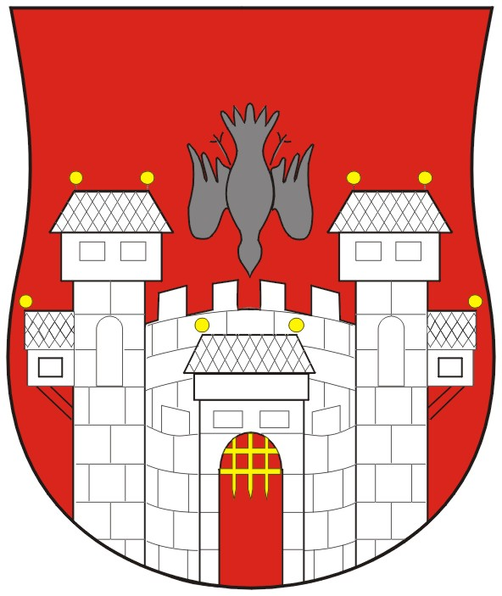  MESTNA OBČINA MARIBOR  mestna uprava | 

Naziv gradiva za obravnavo na Mestnem svetu Mestne občine Maribor:

Gradivo za obravnavo na seji mestnega sveta pripravil/a:
MESTNA OBČINA MARIBOR  MESTNA UPRAVA  KOMUNALNA DIREKCIJA  oddelek, zavod, služba…. | Branko Belca , vodja komunalnih programov  ime in priimek ter funkcija delavca | ________________________  podpis
_________________________  oddelek, zavod, služba…. | ________________________  ime in priimek ter funkcija delavca | ________________________  podpis

Gradivo pregledal:
KOMUNALNA DIREKCIJA  oddelek, zavod, služba…. | DAVID POLUTNIK  Višji svetovalec III  ime in priimek ter funkcija delavca | ________________________  podpis
_________________________  oddelek, zavod, služba…. | ________________________  ime in priimek ter funkcija delavca | ________________________  podpis

Gradivo usklajeno s pristojnimi organi:
_________________________  oddelek, zavod, služba…. | ________________________  ime in priimek ter funkcija delavca | ________________________  podpis

Gradivo pregledala direktorica MU | ______________  datum | _________________________  podpis
Gradivo pregledal podžupan | _______________  datum | _________________________  podpis
Gradivo pregledal in odobril župan | ________________  datum | _________________________  podpis (kabinet župana)
Gradivo prejela služba mestnega sveta | _______________  datum | ________________________  podpis

